Easypan总结第一天：

1. 用户信息controller

生成验证码：①后端一个java类用于生成一个验证码的图片，②获取图片中的字符串数字，存到session域当中，③然后把验证码图片（数据）以流的方式，发送给前端

1. 发送验证码（通过向qq邮箱发送验证码）

编写一个controller用于处理向qq发送验证码

* 1. 首先判断验证码与session域当中的验证码是否相同，相同继续以下操作
  2. 编写一个方法用于发送验证码
     1. 通过邮箱判断当前号码是否被注册
     2. 没有被注册时，（使用random相关类生成）生成长度为5的字符串，当作传输到qq的验证码
     3. 编写具体发送验证码的方法，利用Javamailsender这个类进行发送，设置邮箱发送相关模板（默认设置，存到redis里，然后从redis里获取，并设置失效时间）
  3. 然后把当前Email的状态码置为一，表示已使用
  4. 然后把当前Email的JavaBean相关内容写入到数据库，

一些设置邮件的设置，可以单独创建一个类用于编写，设置默认值，并且可以用配置绑定功能来灵活修改值。（可以结合redis存取设置验证码的有效时长：失效时间）

一些常量，可以单独设置类来封装。

使用aop功能来进行校验操作

1. 引入依赖：

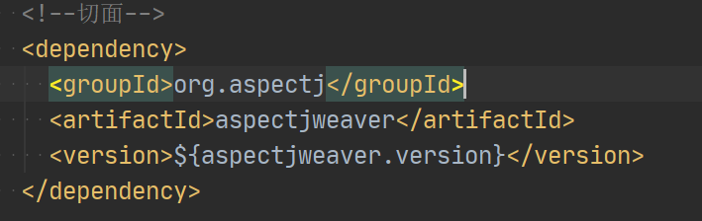

1. 创建注解：用来当作切入点和可以设置一些默认值（当作切入点需要使用@mapping，设置默认值需要设置作用位置Target）
2. 创建切面类，把注解当作切入点使用，通过JoinPoint，可以在切面中获取和操作这些信息，通过JoinPoint 的方法获取是否添加某某注解以及注解的值，从而在校验方法里使用。
3. 最后可以在控制器方法上使用当前注解开启aop。